高中生物学案编写体例
【学习目标】
【课前准备】
一、情境创设
二、基础知识
【课堂学习】
一、知识建构
二、典型例题
三、反馈练习
四、学法指导
五、拓展思考
【课后复习】
一、巩固练习
二、自我反思
高中生物学案编写体例说明
【学习目标】
1.设置意图：让学生明确本课学习的基本要求是什么，一方面引导学生学习；另一方面也便于学生在学完后检测自己是否达到预期要求。
2.呈现形式：省课程标准教学要求，使用课程标准中使用的行为动词。
3.注意事项：学习目标不能简单等同于教学目标，表述要简洁明了。
【课前准备】
本部分的两个栏目可以合并，以一个整体呈现。
一、情境创设
1.设置意图：注重与学生现实生活的联系，注重使学生在现实生活的背景中学习生物学，倡导学生在解决实际问题的过程中深入理解生物学的核心概念，激发学生学习的兴趣。
2.呈现形式：提供课程资源，或指导学生进行小实验、收集资源。设置系列问题，引发学生思考、讨论。
3.注意事项：情境创设要与学生的学习目标紧密结合。
二、基础知识
1.设置意图：通过预习，让学生自己掌握本节课最核心的基础知识。
2.呈现形式：以问题或填空的形式出现。
3.注意事项：内容不可太多、太难，不增加学生课前准备的负担，一般学生通过预习都能掌握。
【课堂学习】
一、知识建构
1.设置意图：以一节课的教学为主线，突出本节课的重点、难点、疑点，使学生通过学习建构知识体系。
2.呈现形式：主体以问题形式呈现，留下足够的空白，便于学生笔记和归纳总结。
3.注意事项：重点难点疑点要依据课程标准、教材、学生的实际情况。
二、典型例题
1.设置意图：通过例题帮助学生进一步理解和巩固知识。
2.呈现形式：例题、答案、解题指导。
3.注意事项：所选例题一般为高考题或高考模拟题，可以加以改编，降低难度和综合性，解题指导要点拨到位，答案要规范。
三、反馈练习
1.设置意图：是对课堂教学效果的评价，有利于师生及时反馈调节，实现知识的迁移、运用。
2.呈现形式：典型例题的变式训练，或其他有价值的试题或问题。
3.注意事项：练习精选，要给学生足够的时间思考和表达表达交流，以便及时发现教学中存在的问题和解决问题。
四、学法指导
1.设置意图：突出学案引导学生学会学习的本质特征，在学习方法上予以指导。
2.呈现形式：分析本节课的重点难点，挖掘教材的逻辑基础，说明生物学的思想与方法，指导相关试题的解题技巧。
3.注意事项：要结合具体学习内容进行指导，防止空洞方法的罗列。
五、拓展思考
1.设置意图：进一步拓展学生视野，具有选择性，为优秀学生的个性发展提供资源。
2.呈现形式：可以是探究实验、试题或资料，结合有深度的问题。
3.注意事项：与本课学习内容密切相关，对学生的学习有帮助，不要求每个学生完成，倡导合作学习。

【课后复习】
一、巩固练习
1.设计意图：通过练习帮助学生理解、巩固知识，检查学生对知识的掌握情况。
2.呈现形式：习题。
3.注意事项：习题要精选，少而精；要有针对性，针对本课所学内容；要有层次性，供不同层次的学生选择。
二、自我反思
1.设计意图：引导学生养成善于反思的习惯；帮助学生进一步查漏补缺；是师生进一步交流的平台。
2.呈现形式：留白，让学生提问。
3.注意事项：教师要注意整理学生学习后产生的疑难问题，个性问题个别解决，共性问题要在班级集体解决。

高中生物学案参考
第4章 第1节 物质跨膜运输的实例

【学习目标】
1、通过模拟实验探究膜的透性
2、观察植物细胞的质壁分离和复原
3、说出细胞吸水和失水的原理
4、理解生物膜是选择透过性膜

【课前准备】
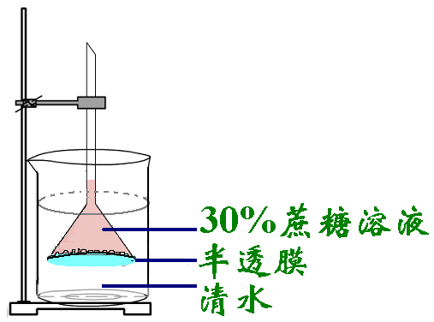
水往低处流是一种自然现象，我们可以欣赏到“飞流直下三千尺”的瀑布奇观。根是植物吸收水分的器官，水分从根运输到植物的茎和叶，却是一个从低向高流动的过程。我们可以利用一些简单的材料，制作一个水往高处流的实验装置。
思考：
1、漏斗管内的液面为什么会升高？

2、液面会一直上升吗？

3、如果用纱布代替半透膜，实验结果如何？

4、发生渗透作用的条件是什么？

5、植物细胞的原生质层相当于 膜，原生质层由_____________、____________和_______________构成。

【课堂学习】
一、知识建构
1、实例一 动物细胞的吸水和失水
医院为病人注射用的生理盐水为0.9%的NaCl溶液，如果使用蒸馏水或浓度为9%的NaCl溶液进行注射，对病人的红细胞会有什么影响？

2、实例二 植物细胞的吸水和失水
家里常常制作凉拦黄瓜或番茄，在切开的黄瓜或番茄上撒一些盐和糖，稍等一会儿就可以看到有水分渗出。
水从哪里来？你可以提出一种假设，然后利用实验器材进行探究。

观察植物细胞的吸水和失水的实验中，为何要用显微镜进行三次观察？

选择紫色洋葱的鳞片叶表皮作为实验材料的优点是什么？

实验结果是否支持你所作的假设？如果结果与预期不同，你如何解释？

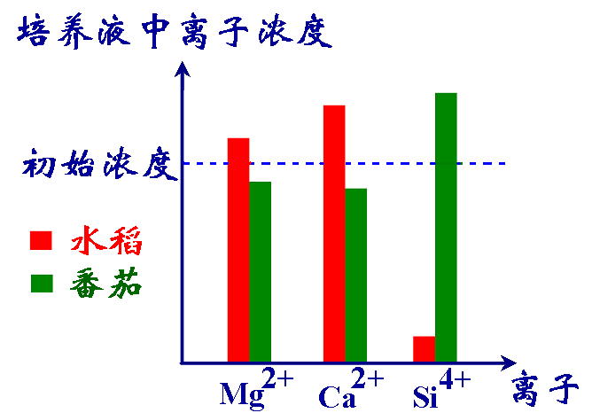
3、实例三 无机盐离子的跨膜运输
阅读教材P63的“资料分析”栏目，一段时间以后，为什么某些离子浓度高于起始浓度？

水稻与番茄培养液中离子浓度出现差异，说明了什么？

4、归纳生物膜的功能特性
物质跨膜运输是否都是顺相对含量梯度？

细胞对物质的输入和输出是否具有选择性？

5、概念形成
细胞膜和其他生物膜都是_______ ____膜，这种膜可以让_______ ___自由通过，一些_______________和小分子也可以通过，而其他__________、 和大分子则不能通过。

二、典型试题
现有一种人工膜制成的袋，为检测淀粉和碘能否透过该膜，提供试剂和用品如下：铁架台、烧杯和人工膜袋各一个，1%的淀粉溶液、稀碘溶液和细棉线。
（1）请用上述试剂和用品，设计一个实验装置，探究淀粉溶液中的淀粉和碘溶液中的碘能否通过该膜。请用示意图表示（加图注）。

（2）实验结果预测及分析：
①
②
③
④
三、反馈练习
现有两瓶无标签的溶液，分别是10%蔗糖溶液、30%蔗糖溶液，请你设计一种实验装置，并用文字说明，如何将这两瓶溶液区分。

四、学法指导
本节课的重点是通过模拟实验探究膜的透性、观察植物细胞的质壁分离与复原，难点是对质壁分离与复原实验原理的理解和运用。
渗透装置是探究膜透性的模拟实验，质壁分离与复原的实验原理是植物细胞通过渗透作用吸水与失水。
生活中的常见的吸水和失水现象很多，而本节课探究的是细胞水平的跨膜运输，我们要运用生物学的实验思想和技术，观察细胞在不同条件下的变化。

五、拓展思考
1、利用实验材料在不同溶液中质量的变化，能确定其细胞液的浓度。在研究植物细胞渗透作用实验中，将一块新鲜马铃薯切成1cm×1cm×0.5cm的薯片若干块，并放入不同的蔗糖溶液中3小时，每块薯片的质量变化百分率如下表所示：
蔗糖溶液浓度（%） | 0 | 5 | 10 | 15 | 20 | 25 | 30
质量变化百分率 | +20.0 | +6.0 | -7.0 | -20.0 | -33.5 | -40.6 | -43.6
（1）用坐标作图画出表示上述结果的曲线。

（2）根据曲线图，找出与马铃薯细胞液浓度相当的蔗糖溶液浓度。

（3）如果要提高实验的精确度，你可以运用哪些方法？

【课后复习】
一、巩固练习
1．下图表示某植物相邻的3个细胞，其细胞液浓度依次为甲＞乙＞丙，正确表示他们之间水分子渗透方向的是 （ ）
A
B
C
D
甲
乙
丙
甲
乙
丙
甲
乙
丙
甲
乙
丙

2．田间一次施肥过多，作物会变得枯萎发黄，俗称“烧苗”。其主要原因是 （ ）
A．根细胞从土壤中吸收的养分过多 B．根系不能将水分向上运输
C．根细胞不能从土壤中吸水甚至失水 D．肥料过多，植物体内营养失调
3．植物细胞发生质壁分离后，在原生质层和细胞壁之间充满的是 （ ）
A．空气 B．清水 C．细胞液 D．外界溶液
4．通过“质壁分离和复原的实验”能够说明的是 （多选） ( )
A．一个成熟的植物细胞是否已经死亡
B．细胞膜是单层膜
C．原生质层的收缩性大于细胞壁的收缩性
D．一个成熟的植物细胞就是一个渗透系统
5．用2摩尔/升的乙二醇溶液和2摩尔/升的蔗糖溶液分别浸浴某种植物细胞，观察质壁分离现象，得到其原生质体积的变化情况如下图所示，请据图回答：
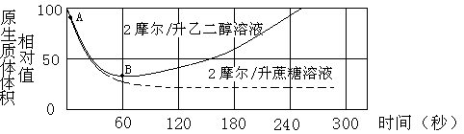

（1）原生质体体积在A→B段的变化说明：在该段时间内水分从原生质体 ，细胞液浓度 。
（2）60秒后，处于2摩尔/升蔗糖溶液中细胞的细胞壁与原生质层之间充满了 。要使该细胞复原,应将其置于 中。
（3）60秒后，处于2摩尔/升乙二醇溶液中的细胞原生质体体积增大是由于 逐渐进入细胞内，引起细胞液浓度 。
（4）并不是该植物的所有生活细胞均可发生质壁分离，能发生质壁分离的细胞还必须具有 。
二、自我反思

